Міністерство освіти і науки України

Національний Авіаційний Університет

Кафедра комп’ютерних інформаційних технологій

Лабораторна робота №2.1

З дисципліни: «Методи та системи штучного інтелекту»

За темою: «ДОСЛІДЖЕННЯ МЕХАНІЗМУ НАСЛІДУВАННЯ У PROLOG»

Роботу виконав:

Студент УС 411

Гончар Владислав

Київ 2019

**Мета роботи** – навчитись реалізовувати механізм наслідування на фреймах у Visual Prolog.

**Порядок виконання роботи**

2.1. Скласти програму, яка описує предметну галузь(рис. 1) за допомогою фрейму та реалізує механізм наслідування у Prolog.



Рис 1. Схематичне зображення фрагменту предметної галузі «Птахи»

**Код програми:**

DOMAINS

Object=symbol

Prop=travel(symbol);color(symbol);sound(symbol);size(symbol)

list_of_properties=Prop*

name=name(Object)

isa=isa(Object)

PREDICATES

frame(name,isa,list_of_properties,list_of_properties)

get(Prop,Object)

nondeterm member(prop,list_of_properties)

CLAUSES

member(X,[X|_]).

member(X,[_|T]):-member(X,T).

frame(name(bird),isa(animal),[travel(flies)],[]).

frame(name(ostrich),isa(bird),[travel(walk)],[]).

frame(name(penguin),isa(bird),[color(brown)],[travel(walks)]).

frame(name(opus),isa(penguin),[],[]).

frame(name(robin),isa(bird),[color(red)],[sound(sing)]).

frame(name(canary),isa(bird),[color(yellow),sound(sing)],[size(small)]).

frame(name(tweety),isa(canary),[],[color(white)]).

get(Prop,Object):-frame(name(Object),_,List_of_properties,_),member(Prop,List_of_properties).

get(Prop,Object):-frame(name(Object),_,_,List_of_properties),member(Prop,List_of_properties).

get(Prop,Object):-frame(name(Object),isa(Parent),_,_),get(Prop,Parent).

**Результат:**

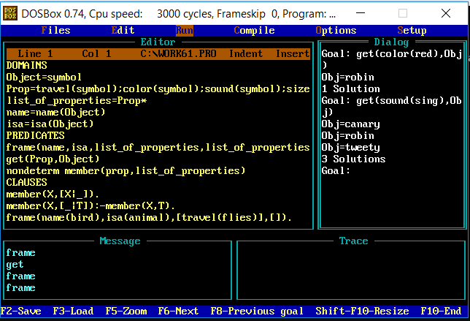

2.2. Скласти структурну схему об’єктів та зв’язків між ними для предметної галузі за варіантом (рис. 2).



Рис 2. Схематичне зображення фрагменту предметної галузі «Транспорт»

2.3. Подати фрейм, що описує предметну галузь.

**Код програми:**

DOMAINS

Object=symbol

Prop=ride(symbol);wheels(symbol);fuel(symbol);safety(symbol)

list_of_properties=Prop*

name=name(Object)

isa=isa(Object)

PREDICATES

frame(name,isa,list_of_properties,list_of_properties)

get(Prop,Object)

nondeterm member(prop,list_of_properties)

CLAUSES

member(X,[X|_]).

member(X,[_|T]):-member(X,T).

frame(name(transport),isa(machine),[ride(ground)],[]).

frame(name(airplane),isa(transport),[ride(not_ground)],[safety(good)]).

frame(name(ship),isa(transport),[ride(not_ground)],[]).

frame(name(train),isa(transport),[fuel(diesel)],[safety(good)]).

frame(name(motocycle),isa(transport),[wheels(two),fuel(benzine)],[safety(bad)]).

frame(name(car),isa(transport),[wheels(four),fuel(benzine)],[safety(normal)]).

frame(name(bus),isa(car),[],[]).

get(Prop,Object):-frame(name(Object),_,List_of_properties,_),member(Prop,List_of_properties).

get(Prop,Object):-frame(name(Object),_,_,List_of_properties),member(Prop,List_of_properties).

get(Prop,Object):-frame(name(Object),isa(Parent),_,_),get(Prop,Parent).

2.4. Скласти програму, яка реалізує механізм наслідування у Prolog.

**Результат:**

